**JEGYZŐKÖNYV**

Adatkezelés XML környezetben  
Féléves feladat

*Filmadatbázis*

Tóth Dávid Olivér  
YIF399  
2022

Tartalomjegyzék

Témakör leírása 3

Első feladat 4

Az adatbázis ER modell 4

Az adatbázis konvertálása XDM modellre 5

Az XDM modell alapján XML dokumentum készítése 6

Az XML dokumentum alapján XMLSchema készítése 7

Második feladat 8

Adatolvasás 8

Adatmódosítás 9

Adatlekérdezés 10

# Témakör leírása

A választott beadandó feladatom filmek nyilvántartásához való xml dokumentum elkészítése. Ezzel az XML dokumentummal az emberek többet tudhatnak meg a filmek és az azzal kapcsolatos személyek és stúdiókról. Nem csupán a filmek, de az ahhoz tartozó stúdiók és rendezők illetve persze a benne játszó színészek is belekerültek a dokumentumba. A filmekről a címük és a megjelenés pontos dátuma mellett eltárolásra kerül még a terjedelmek és a bevételük. A stúdiókról eltároljuk a nevüket, az alapításuk évét, a vezérigazgatójának a nevét és az országot és várost ahol a központja található ennek az egésznek. A színészekről csak néhány adatott tarolunk, amelyek a nevük, az életkoruk és legutoljára a lakhelyük országra és városra pontosan. A rendezőkről hasonlóan a színészekhez nem tárolunk túl sok információt csak, mint a színészeknél a nevüket, a korukat, valamelyest a tartózkodásuknak a helyét. Ezeken kívül még rendelkeznek ID-val is, amely a pontos azonosításért fellel, hiszen több filmből is készült újrafeldolgozás, amelyek ugyan azt a címet viselik, mint az előző. Illetve annak sincs kizárva a lehetősége, hogy két vagy több ugyanolyan nevű színész vagy rendező legyen. Illetve nem egy filmbe nem egy szereplő van, így azokat az ID segítségével könnyen rendszerezhető és még a karakter nevét is el tudjuk menteni melléjük.

# Első feladat

## Az adatbázis ER modell

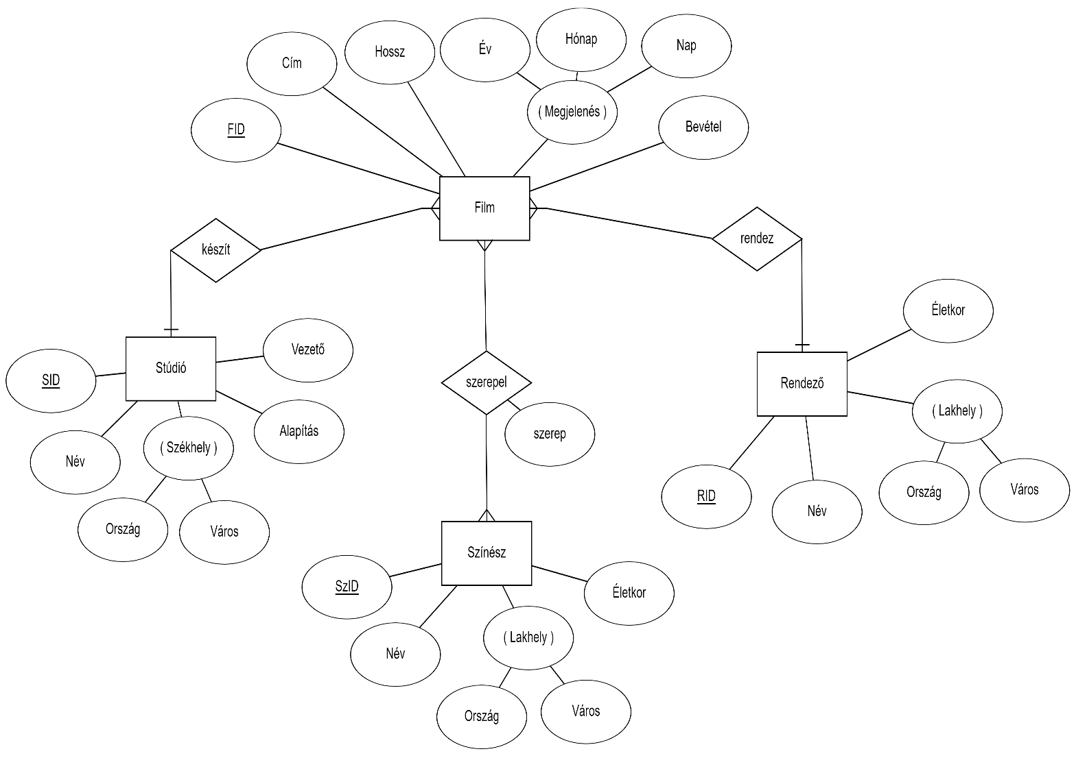

## Az adatbázis konvertálása XDM modellre

Az ER modellben szereplő egyedeket ellipszissel,   
a tulajdonságokat ellipszissel és téglalappal,   
az elsődleges kulcsokat rombusszal ábrázoljuk.   
Az adatbázis root eleme a *filmtar* nevet kapja.

## Az XDM modell alapján XML dokumentum készítése

Az XDM modell alapján késztettem el az XML dokumentumot, kezdve a root elementtel. Figyeltem arra, hogy a gyerekelemekből legalább 3 legyen, mert úgy szemléletes, illetve az opcionális elementből valahol van, valahol nincs, a többértékűnél pedig előfordul egy, kettő illetve 3 is egy parenten belül.

## Az XML dokumentum alapján XMLSchema készítése

Az XML dokumentum validálásához saját sémát késztettem, melyben próbáltam kreatív lenni, validációs megkötésnek használtam saját típusokat és olyat is, amit az xsd nyelv tartalmaz alapvetően (például xs:gYear). A séma szerkezetét azalábbiak szerint alakítottam: egyszerű elemek, amikre később referálok, saját típusok, amikkel a témakör sajátos megkötéseit érvényesítem, felépítés, elsődleges kulcsok majd végül idegen kulcsok.

# Második feladat

## Adatolvasás

## Adatmódosítás

Az adatmódosítás során cél, hogy az eredeti XML dokumentumból olvassunk be, de egy másikban tároljuk el a módosításokat, így nem vész el az első fájlunk.

## Adatlekérdezés

Az adatlekérdezés során rendezett keretek között nyerünk ki információt az adatbázisunkból, viszont, hogy az eredmény letisztult legyen, a forráskódban a lekérdezések ki vannak kommentelve.